**3. Calendarios**

*Fecha de la segunda entrega:* 29 de noviembre del 2019.

*Fecha de la entrega final:* 7 de diciembre del 2019.

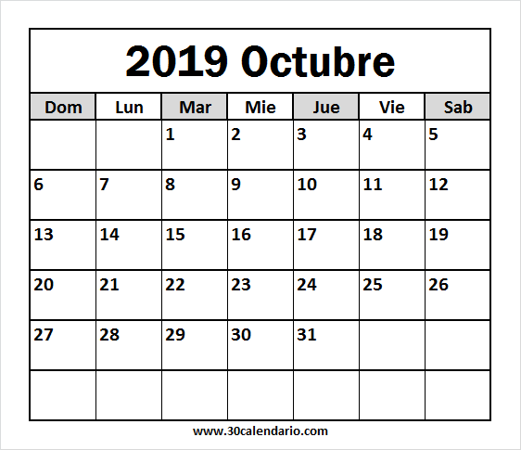

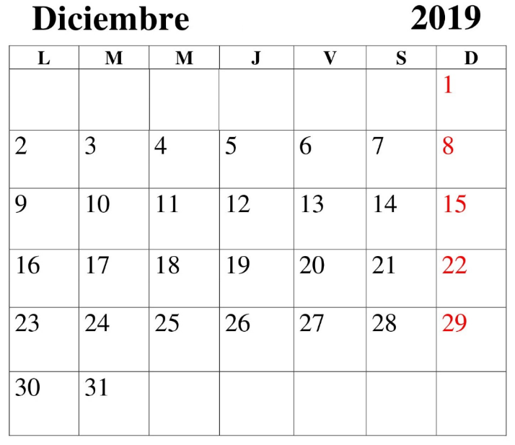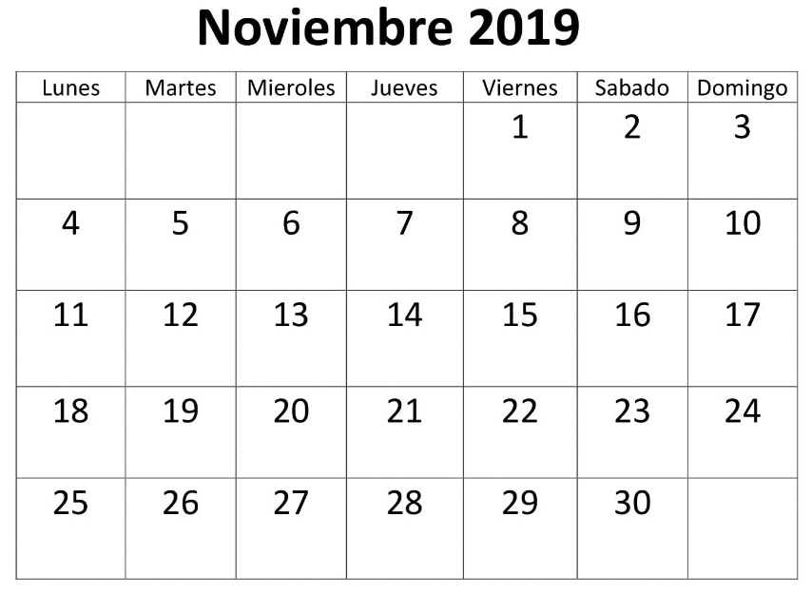

**Reporte de participación**

|  |  |  |  |  |  |  |
| --- | --- | --- | --- | --- | --- | --- |
| Sprint X | Tarea X | Tarea X | Tarea X |  |  |  |
| *Luis León* |  |  |  |  |  |  |
| *Amaury Morales* |  |  |  |  |  |  |
| *Alejandro Torre* |  |  |  |  |  |  |
| *Josué Torres* |  |  |  |  |  |  |